Hayat Yayınları Tanıtım Bülteni
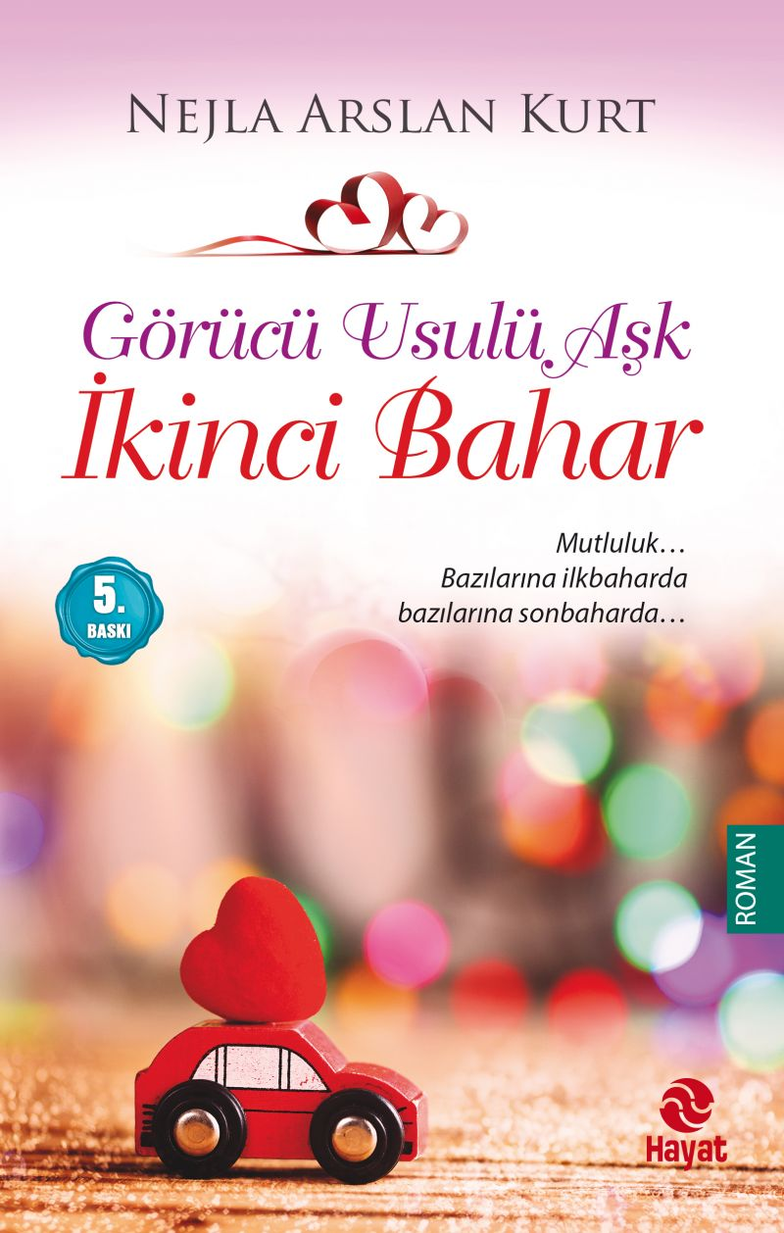 | Eser Adı: GÖRÜCÜ USULÜ 3 İKİNCİ BAHAR  Yazar Adı: Nejla Arslan Kurt  Tür Serisi: Roman/Edebiyat  Cilt Bilgisi:  Kitap Dili: Türkçe  İç Sayfa: HOLMEN SB 65  Kapak: BRISTOL 230  Selefon Türü: MAT SELEFON  Basım Tarihi: 2024  Sayfa Sayısı: 288  Kitap Boyutları: 13,5 X 21 cm  ISBN No: 9786051512457  Etiket Fiyatı: 320,00 TL
Kitap Tanıtım Yazısı : (Arka Kapak)

GÖRÜCÜ USULÜ AŞK SERİSİNİN 3. KİTABIİKİNCİ BAHAR Görücü usulü bir evlikle başlayan Nazlı’nın hikâyesi “Vuslat” ile devam edip “İkinci Bahar” ile son buluyor… Sahi aşk neydi? Bir tarifi var mıydı ya da bir kalıba sokulabilir miydi?Amacı neydi?Dünyadaki her şeyin bir varoluş sebebi varken aşk duygusu sebepsiz değildi ya!Yeryüzündeki tüm canlılar fıtratı gereği karşı cinse ilgi duyar. Çünkü karşı cinsleri birbirine çeken bir his, bir duygu, bir güç vardı. Bu inkâr edilemez gerçekti de neydi bu hissin adı, tanımı? İnsanoğlu için anlamı?Kimileri bu duyguya şehvet deyip aşağı çekti, kimileri aşk deyip yüceltti.Peki, gerçek tanımı hangisiydi?Bu soruda kişiden kişiye değişen bir cevap saklı... Tıpkı karakter misali...Bu duygu kimileri için gelip geçici bir heves, kimileri için son nefesti...
Kitabın detay sayfasına buradan ulaşabilirsiniz :
https://hayatyayinlari.com/kitaplar/nejla-arslan-kurt-gorucu-usulu-3-ikinci-bahar-1169.html
Hayat Yayınları



